地域歴史探訪
講演「東習志野の歴史」
～終戦後からの東習志野開拓の様子～
を開催しました

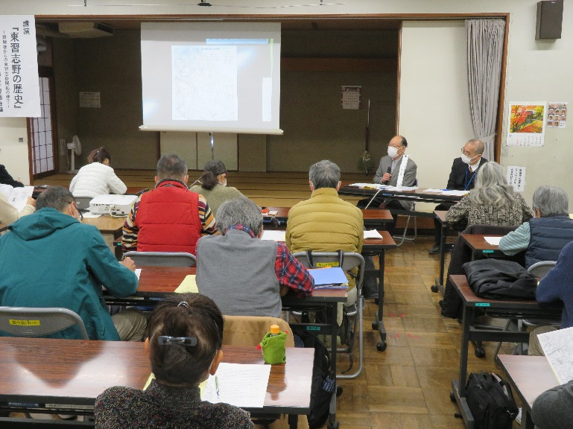
１１月２０日（日）実花公民館地区学習
圏会議・フォーラムちえのわ 会長 佐藤
錦也 氏より、習志野演習場開拓の様子を
お話していただきました。

習志野演習場開拓が始まったのは、終戦
直後の昭和２０年９月１１日、全国の演習
場に先駆けて行われました。当時の国内は
極度の食糧難で食料増産か最優先課題でし
た。
佐藤氏が習志野原に越してきたのは、昭
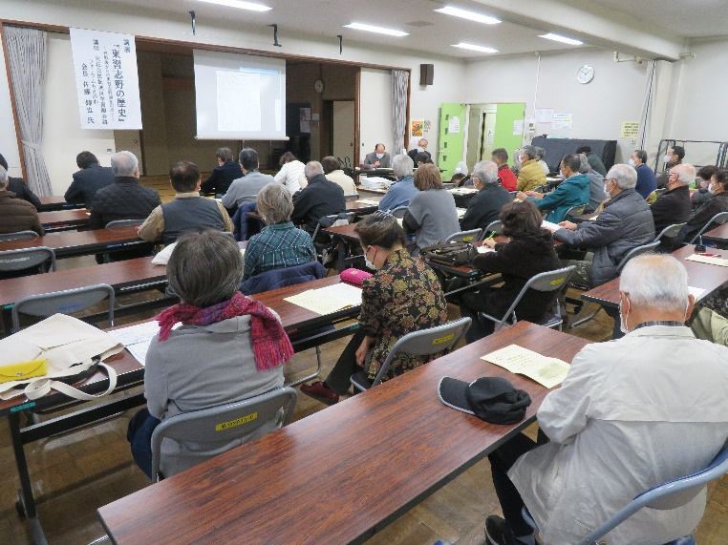
和２１年２月、家族で監視小屋での仮生活
を始める。同年４月、米軍の退去命令によ
り東新廠舎（現東習志野５丁目）へ転居、
当時佐藤氏は１０歳、少年の目線で開拓の
様子を語っていただきました。

５・６年生で通った小学校は長作小学校、
比較的落ち着いて遊びや勉強ができた。学
校から帰ると、東新廠舎の空き地で暗くな
るまで、三角ベース野球で遊んだり、銭湯
に集まってメンコで遊んだりした。とても
楽しい思い出である。
６年生の頃になって、家が完成（昭和２２年１２月）。畑も作物が作れるようになり、我が家の本格的な開拓が始まる。母と子どもたちで、カボチャ・サツマイモ・小麦・落花生・瓜・そば等を作り、２～３年後には、2反もの畑で西瓜を作って、夏休みには市場へ運ぶほどになった。
昭和２９年８月、習志野市誕生 企業誘致条例を制定
習志野市が工業化へ舵を切り、ここまで続けてきた開拓農業は、ほぼ終焉を迎えることとなった。

佐藤氏のお話から、国全体が戦争に負け打ちひしがれていた時に、すでに前を見つめ歩みだした人々がいたから、今の日本があると痛感しました。
参加者からも、貴重な話を聞くことができ、とてもよかった。違った目線から習志野の戦後を知ることができた。もっと、佐藤さんのお話を聞きたい。戦後の習志野の様子をもっと知りたい。など、多数の関心が寄せられました。
このような貴重な体験談をお話いただきました佐藤様には、深く感謝申し上げます。
これからも、地域の戦後の様子を後世に伝える講座を企画していきたいと思いました。

